العلوم الفيزيائية والتكنولوجيا
المؤسسة: أحمد بن دحمان - زناتة | التقويم التحصيلي للفصل الأول | المستوى: الثالثة متوسط
المدة: ساعة |  | السنة الدراسية: 2020/2021
الجزء الأول: (12 نقاط)
التمرين الأول: (06 نقاط)
تعتبر الطاقة الشمسية من الطاقات البديلة، النظيفة والمتجددة. حيث شرعت العديد من ولايات الوطن في تنصيب الإنارة العمومية عن طريق الطاقة الشمسية للإستهلاك العقلاني للطاقة الكهربائية.  1. استخرج من التركيبة المقابلة، الجمل المساهمة في الوصول إلى الفعل النهائي.  2. اشرح كيف سيتوهج المصباح انطلاقا من الطاقة الشمسية.  3. شكل السلسلة الوظيفية الموافقة للتركيبة المقابلة. |  | 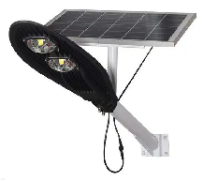
التمرين الثاني: (06 نقاط)
أراد حسام تجسيد ما درسه في ميدان الطاقة بتوهج مصباح غرفة صغيرة مصنوعة بورق المقوى انطلاقا من طاقة الرياح باستعمال الوسائل المقابلة:  1. اعط رسما بسيطا لتركيبة تسمح بتوهج مصباح بواسطة الرياح.  2. شكل السلسلة الطاقوية الموافقة لهذه التركيبة.  3. أعط الحصيلة الطاقوية للمصباح عند بدأ التشغيل ثم أثناء التشغيل. |  | 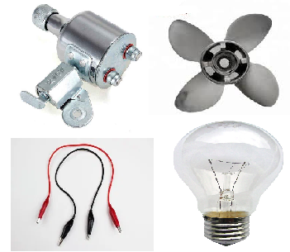
الجزء الثاني: الوضعية الإدماجية (08 نقطة)
يستعمل التلحيم (la soudure) في عدة ميادين، حيث تستعمل فيه عدة وسائل من بينها المصدر الحراري الذي يشتغل بغاز البروبان، يملك أحد العمال مصدريين حراريين الأول يعطي لهبا أزرقا والثاني يعطي لهبا أصفرا.  1 من بين المصدرين الحراريين، أيهما يعمل بالكيفية السليمة؟ برر اجابتك.  2. نمذج التحول الحادث لغاز البوتان بتفاعل كيميائي في حالة اللهب الأزرق ثم في حالة اللهب الأصفر.  3. استنتج المعادلة الكيميائية المنمذجة للتفاعل الكيميائي في حالة اللهب الأزرق مع موازنتها. |  | 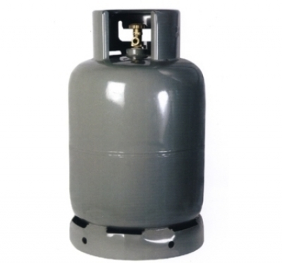
بالتوفيق ان شاء الله

